Theo der 11.
Jahr der Königsehre: 2014
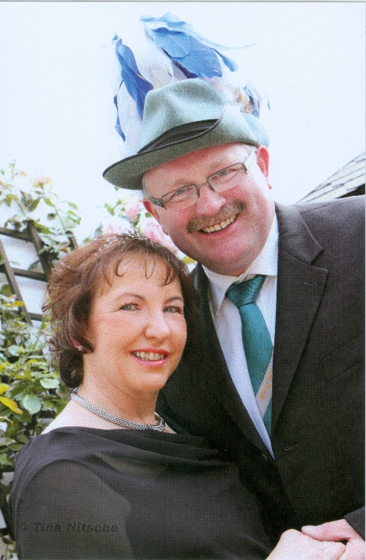
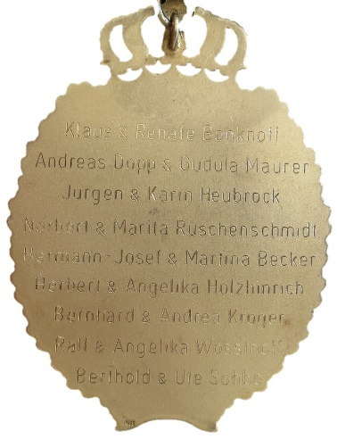
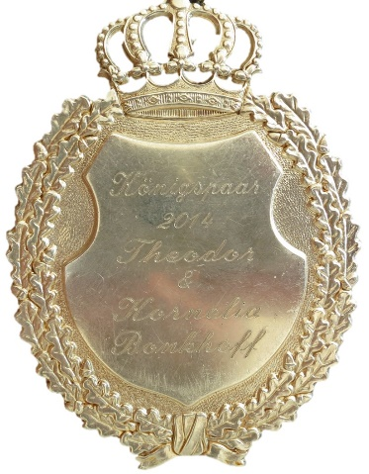

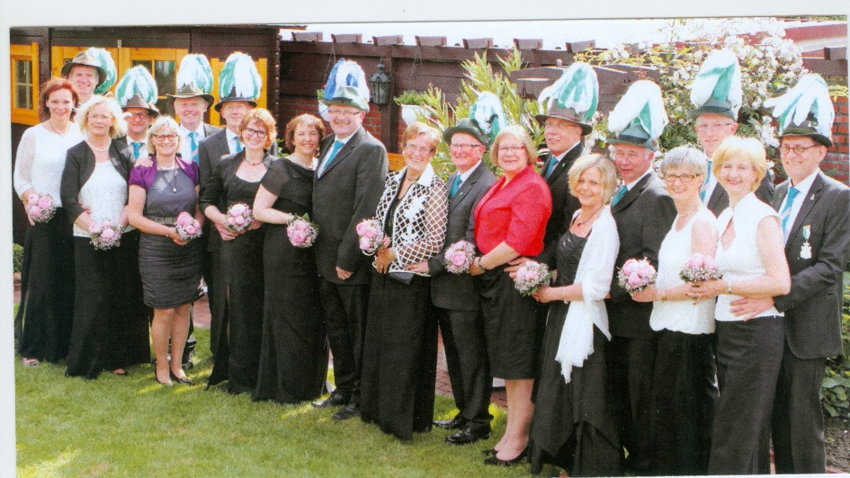
König Theo Bonkhoff & Conny Bonkhoff

Hofstaat:
Klaus & Renate Bonkhof, Norbert und Marita Rüschenschmidt, Ralf und Angelika Woesthoff, Bernhard und Andrea Kröger, Herbert und Angelika Holzhinrich, Hermann-Josef und Martina Becker, Andreas Dopp und Gudula Maurer, Ute und Berthold Sobbe, Jürgen und Karin Heubrock

Einladung:

WN vom 13.05.15
Einladung 2015

